有趣的民间文艺
一到五年级，我们了解了舞龙灯、调狮子、唱春等许多民间文艺，带着我们的兴致，让我们继续走进我们春江有趣的民间文艺。

观察在线
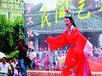
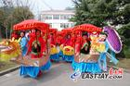

场景一 场景二
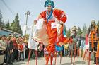
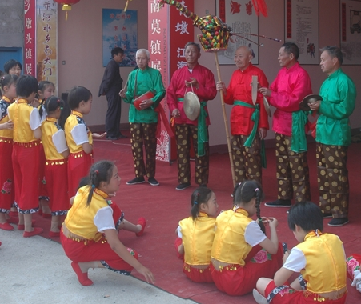

场景三 场景四


参考资料：

1、滩簧
滩簧，也称常锡文戏，现叫锡剧。本地在春节及农闲时节、集市常有演出。有二人对唱，也有三人以上表演唱。有简单乐器伴奏。演唱内容大多是妇孺皆知的《珍珠塔》、《玉蜻蜓》、《白蛇传》、《梁山伯与祝英台》等，旧时本地从事弹唱滩簧的人有丁风根、梁细宝、王老三、王老四等。

2、荡湖船
荡湖船（下滩称花船）用竹扎成，糊布、纸，画有图案，贴上对联。船顶用红绿绸打成花结，绸带下系船首船尾，用彩珠作帘，船形小巧玲珑，如花似锦。船中有一位打扮俏丽的姑娘，船首船尾有一男一女，一个扮成老翁，一个扮作老妇，船沿两旁有手持竹竿撑篙的船工两人。
表演时，彩船似在湖中徐徐颠波缓行，船工作来回撑船动作。老翁手持芭蕉扇，老妇挥动花手绢窜前跳后，边说边答，笑话边篇，姿态妞妮，滑稽可笑。船内姑娘两个老人搭话所点伴随琴笛边摇船边歌唱各种民歌，有“醒世曲”、“无锡景”等。现在又增
唱一些锡剧、越剧选段，如“珍珠塔”、“红楼梦”等。歌声婉转动听，引人入胜。

3、走高跷
高跷用六尺左右长短木棍两根，在离上端尺许处安装平板一块（为脚踏处）即成。表演时，扮演者脚缚于棍，手执道具或胡琴、笛子、锣鼓、敲板等乐器。有时脸面化妆，穿戴戏衣帽，在场地来回走动吗，边演边唱。演出节目有《四杰村》、《唐僧取经》、《小放牛》、《秋香送茶》等数十出。演员个个走技高强，演艺娴熟，常常博得观众掌声不绝。

4、唱凤凰
道具是一只纸扎的造型优美、色彩斑斓的凤凰。凤凰是传说中的吉祥之乌，所以唱凤凰的艺人，大都在春节期间去各村各户演唱，以表示对主家的良好祝愿。唱词有的是先编后唱，也有的是现编现唱，并用锣鼓伴奏，渲染节日的喜庆气氛。
大开眼界
让我们一起去通过网站、录像或请当地的这些艺人，去亲眼目睹这些有趣的春江民间文艺的风采吧！

交流汇报

通过这节课的学习、了解，你有什么收获？又有什么感受呢？与同伴交流交流。



继续探索

我们春江还有哪些有趣的民间文艺呢？与你的同伴一起，继续探索、发现吧！

